**保卫处组织开展2017年防邪教安全教育活动**

为增强广大师生认清邪教、识别邪教、抵制邪教的意识，营造“崇尚科学、倡导文明、增进健康、反对邪教”的校园气氛，保卫处一是在综合楼大厅开展了防邪教安全教育宣传图片展；二是在学院ＬＥＤ显示屏上滚动播放6条防邪教安全教育宣传标语；三是通过防邪教安全宣传片组织师生观看防邪教电视视频教育。此次教育活动得到了全院的热烈响应，各院系均积极组织师生前来参与。  
 通过此次防邪教安全教育活动的开展，使师生们进一步认清了邪教的本质，增强了防范、抵御邪教侵害的能力，为创建“文明、平安、和谐、稳定校园”提供有力的安全保障。

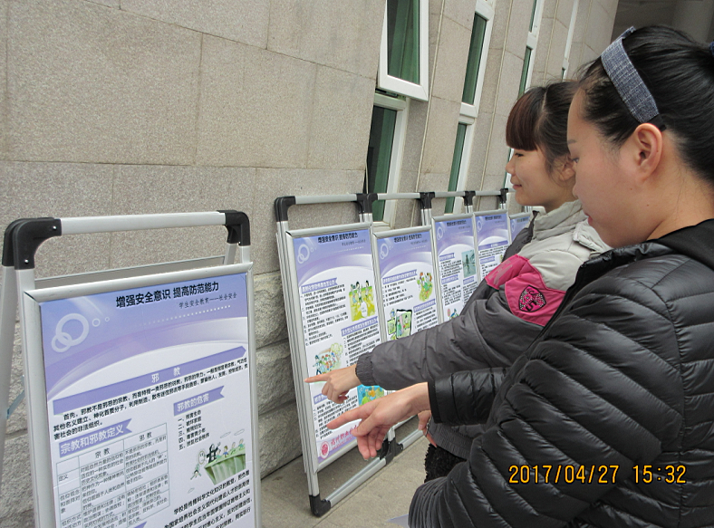

院保卫处

2017年5月11日